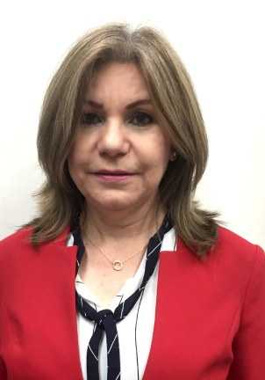
Nombre completo: María Elvira Palma Salcido

Puesto: Jefe de departamento

Profesión: Administración (carrera trunca)
Domicilio: Blvd. Hidalgo y Comonfort
Teléfono: 289-30-15
Extensión: 3461
Correo oficial: maria.palma@hermosillo.gob.mx

Educación:
Año Título obtenido Institución
1983 Kardex Universidad de Sonora
Experiencia:
Período Puesto Institución
1978-1981 Recepcionista IMARC.
1981-1991 Administrativo DICONSA
1992-2017 Administrativo Sindicatura Municipal
Campo de experiencia:
Atención a clientes, recursos humanos Y finanzas

